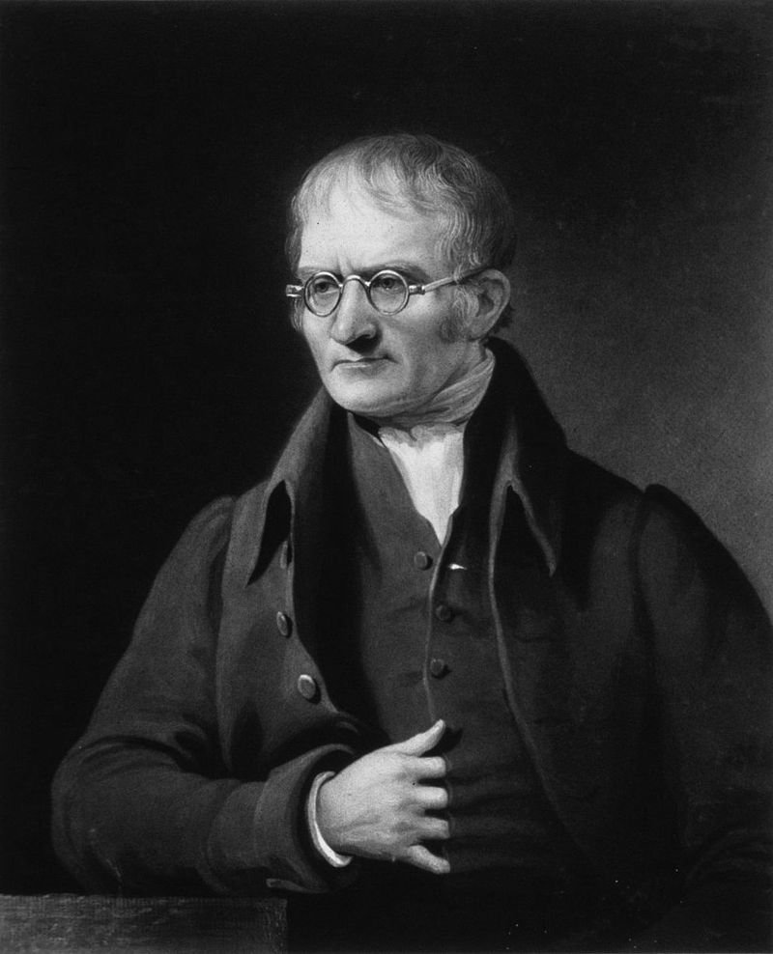Dalton

Fait par : Loup-Anne Dumas

Nom au complet :John Dalton

Période de temps :1766-1844



Nationalité : Britannique

Découverte : théorie atomique